Лабораторная работа № 5.
ДАВИД МАЙКЛ ФРАНСИС

1. Цель работы
Ознакомление с файловой системой Linux, ее структурой, именами и содержанием каталогов. Приобретение практических навыков по применению команд для работы с файлами и каталогами, по управлению правами доступа, а также по проверке использования диска и обслуживанию файловой системы.

2. Теоретическая часть

Файловая система Linux
Файловая система Linux представляет собой единое дерево каталогов, начинающееся с корневого каталога /. Все файлы, каталоги, устройства и подключенные файловые системы отображаются внутри этого дерева.
Основные каталоги первого уровня:
- /bin — основные пользовательские команды
- /boot — файлы загрузчика и ядра системы
- /dev — файлы устройств
- /etc — системные конфигурационные файлы
- /home — домашние каталоги пользователей
- /lib, /lib64 — системные библиотеки
- /media, /mnt — точки монтирования
- /opt — дополнительное программное обеспечение
- /proc — виртуальная файловая система процессов и ядра
- /root — домашний каталог администратора
- /run — временные данные работающей системы
- /sbin — системные административные команды
- /srv — данные сервисов
- /sys — информация о ядре и устройствах
- /tmp — временные файлы
- /usr — пользовательские программы, библиотеки и документация
- /var — изменяемые данные, журналы и кэши

Команды для работы с файлами и каталогами
Команда touch используется для создания пустого файла:
touch имя_файла
Команда cat используется для просмотра содержимого небольших файлов:
cat имя_файла
Команда less используется для постраничного просмотра файлов:
less имя_файла
Команды head и tail используются для вывода первых и последних строк файла:
head имя_файла
tail имя_файла
Команда cp используется для копирования файлов и каталогов:
cp исходный_файл целевой_файл
cp -r исходный_каталог целевой_каталог
Команда mv используется для перемещения и переименования файлов и каталогов:
mv старое_имя новое_имя
mv файл каталог/

Права доступа
В Linux каждый файл и каталог имеет права доступа для трех категорий пользователей:
- u — владелец файла
- g — группа
- o — остальные пользователи
Основные права:
Право | Обозначение | Для файла | Для каталога
Чтение | r | Просмотр содержимого | Просмотр списка файлов
Запись | w | Изменение файла | Создание и удаление файлов
Выполнение | x | Запуск файла | Переход в каталог
Права изменяются командой chmod:
chmod режим имя_файла
Примеры:
chmod u+x file
chmod g-w file
chmod 755 directory

Анализ файловой системы
Команда mount показывает смонтированные файловые системы:
mount
Команда df показывает использование дискового пространства:
df -h
Команда fsck используется для проверки и восстановления файловой системы:
fsck имя_устройства

3. Выполнение работы

Шаг 1. Выполнение примеров из первой части лабораторной работы
cd ~
touch abc1
cat abc1
less abc1
head abc1
tail abc1
mkdir monthly
cp abc1 april
cp abc1 may
cp april may monthly
cp monthly/may monthly/june
ls monthly
mkdir monthly.00
cp -r monthly monthly.00
mv april july
mv july monthly.00
mkdir reports
mv monthly.00 reports/monthly
ls -l

Шаг 2. Копирование файла из /usr/include/sys/
Скопировать файл /usr/include/sys/io.h в домашний каталог и назвать его equipment:
cp /usr/include/scis/sci.h ~/equipment
Если файла io.h нет, можно выбрать любой другой файл из каталога:
ls /usr/include/sys
cp /usr/include/sys/<имя_файла> ~/equipment

Шаг 3. Создание каталога ski.plases
mkdir ~/ski.plases

Шаг 4. Перемещение файла equipment
mv ~/equipment ~/ski.plases/

Шаг 5. Переименование файла equipment в equiplist
mv ~/ski.plases/equipment ~/ski.plases/equiplist

Шаг 6. Создание файла abc1 и копирование его как equiplist2
touch ~/abc1
cp ~/abc1 ~/ski.plases/equiplist2

Шаг 7. Создание каталога equipment
mkdir ~/ski.plases/equipment

Шаг 8. Перемещение файлов equiplist и equiplist2
mv ~/ski.plases/equiplist ~/ski.plases/equiplist2 ~/ski.plases/equipment/

Шаг 9. Создание каталога newdir и перемещение его как plans
mkdir ~/newdir
mv ~/newdir ~/ski.plases/plans
Проверка результата:
ls -lR ~/ski.plases
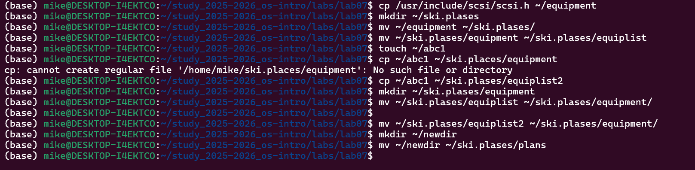
Screenshot1

Шаг 10. Создание объектов для изменения прав доступа
mkdir ~/australia ~/play
touch ~/my_os ~/feathers
chmod 000 ~/australia ~/play ~/my_os ~/feathers

Шаг 11. Назначение прав доступа
chmod 744 ~/australia
chmod 711 ~/play
chmod 544 ~/my_os
chmod 664 ~/feathers
Проверка:
ls -ld ~/australia ~/play
ls -l ~/my_os ~/feathers
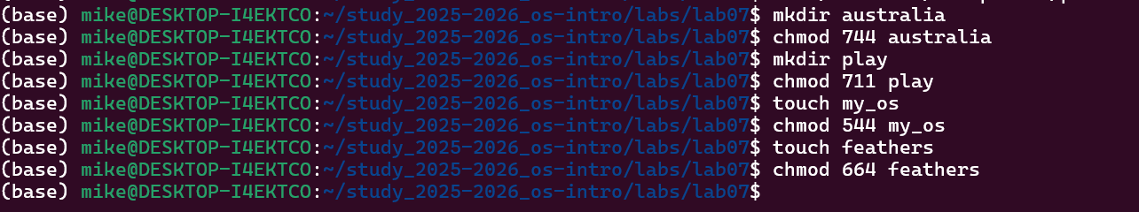
Screenshot2
Полученные права:
Объект | Требуемые права | Команда
australia | drwxr--r-- | chmod 744 ~/australia
play | drwx--x--x | chmod 711 ~/play
my_os | -r-xr--r-- | chmod 544 ~/my_os
feathers | -rw-rw-r-- | chmod 664 ~/feathers

Шаг 12. Просмотр файла /etc/passwd
В задании указан файл /etc/password, однако в Linux обычно используется файл /etc/passwd.
cat /etc/passwd

Шаг 13. Копирование файла feathers
cp ~/feathers ~/file.old

Шаг 14. Перемещение файла file.old в каталог play
mv ~/file.old ~/play/

Шаг 15. Копирование каталога play в каталог fun
cp -r ~/play ~/fun

Шаг 16. Перемещение каталога fun в каталог play под именем games
mv ~/fun ~/play/games

Шаг 17. Лишение владельца файла feathers права на чтение
chmod u-r ~/feathers

Шаг 18. Попытка просмотра файла feathers
cat ~/feathers
Результат: появляется ошибка Permission denied, так как у владельца нет права на чтение файла.

Шаг 19. Попытка копирования файла feathers
cp ~/feathers ~/feathers.copy
Результат: появляется ошибка Permission denied, так как для копирования необходимо право чтения исходного файла.

Шаг 20. Возврат права чтения владельцу файла feathers
chmod u+r ~/feathers

Шаг 21. Лишение владельца каталога play права на выполнение
chmod u-x ~/play

Шаг 22. Попытка перехода в каталог play
cd ~/play
Результат: появляется ошибка Permission denied, так как без права выполнения нельзя перейти в каталог.

Шаг 23. Возврат права выполнения владельцу каталога play
chmod u+x ~/play
cd ~/play

Шаг 24. Изучение команд mount, fsck, mkfs, kill
man mount
man fsck
man mkfs
man kill
Краткая характеристика команд:
- mount — подключает файловую систему к точке монтирования
- fsck — проверяет и восстанавливает файловую систему
- mkfs — создает файловую систему на разделе или устройстве
- kill — отправляет сигнал процессу, чаще всего используется для завершения процесса
Примеры:
mount /dev/sdb1 /mnt
fsck /dev/sdb1
mkfs.ext4 /dev/sdb1
kill 1234

Шаг 25. Проверка использования диска
df -h
df -T
lsblk -f

4. Выводы
В ходе выполнения лабораторной работы была изучена структура файловой системы Linux и основные команды для работы с файлами и каталогами. Были получены практические навыки создания, копирования, перемещения, переименования и просмотра файлов.
Также были изучены права доступа к файлам и каталогам, способы их изменения с помощью команды chmod, а также особенности прав чтения, записи и выполнения. Дополнительно были рассмотрены команды mount, fsck, mkfs, kill, df и lsblk, применяемые для анализа и обслуживания файловой системы.

5. Ответы на контрольные вопросы
1. Дайте характеристику каждой файловой системе, существующей на жестком диске компьютера, на котором выполнялась лабораторная работа.
Файловые системы можно определить командами:
df -T
lsblk -f
mount
На современных Linux-системах часто встречаются:
- ext4 — распространенная журналируемая файловая система Linux
- xfs — файловая система для больших файлов и разделов
- btrfs — файловая система с поддержкой снимков и контроля целостности
- vfat — файловая система, часто используемая на EFI-разделах
- ntfs — файловая система Windows, поддерживаемая в Linux
- swap — область подкачки, не предназначенная для обычного хранения файлов
2. Приведите общую структуру файловой системы и дайте характеристику каждой директории первого уровня этой структуры.
Файловая система Linux имеет древовидную структуру, начинающуюся с корневого каталога /. Основные каталоги:
- /bin — основные команды
- /boot — загрузочные файлы
- /dev — файлы устройств
- /etc — конфигурационные файлы
- /home — домашние каталоги пользователей
- /lib — системные библиотеки
- /media и /mnt — точки монтирования
- /opt — дополнительное программное обеспечение
- /proc — информация о процессах и ядре
- /root — домашний каталог администратора
- /run — временные данные системы
- /sbin — системные команды администратора
- /sys — информация об устройствах
- /tmp — временные файлы
- /usr — пользовательские программы и библиотеки
- /var — журналы, кэши и изменяемые данные
3. Какая операция должна быть выполнена, чтобы содержимое некоторой файловой системы было доступно операционной системе?
Необходимо выполнить монтирование файловой системы. Монтирование связывает устройство или раздел с каталогом, который называется точкой монтирования. После этого содержимое файловой системы становится доступно через дерево каталогов Linux.
4. Назовите основные причины нарушения целостности файловой системы. Как устранить повреждения файловой системы?
Основные причины нарушения целостности файловой системы:
- аварийное отключение питания
- некорректное выключение компьютера
- сбой оборудования
- повреждение носителя
- ошибки драйверов или ядра
- некорректное размонтирование устройства
Для проверки и восстановления файловой системы используется команда:
fsck имя_устройства
5. Как создается файловая система?
Файловая система создается на разделе или устройстве с помощью команды mkfs.
Пример:
mkfs.ext4 /dev/sdb1
Перед выполнением этой команды необходимо убедиться, что выбран правильный раздел, так как прежние данные будут удалены.
6. Дайте характеристику командам для просмотра текстовых файлов.
- cat — выводит весь файл на экран
- less — позволяет просматривать файл постранично
- head — выводит первые 10 строк файла
- tail — выводит последние 10 строк файла
- tail -f — позволяет наблюдать за изменением файла в реальном времени
7. Приведите основные возможности команды cp в Linux.
Команда cp используется для копирования файлов и каталогов.
Примеры:
cp file1 file2
cp file1 directory/
cp file1 file2 directory/
cp -r dir1 dir2
cp -i file1 file2
Основные возможности:
- копирование одного файла в другой
- копирование нескольких файлов в каталог
- рекурсивное копирование каталогов
- подтверждение перезаписи файлов
- сохранение атрибутов файлов
8. Приведите основные возможности команды mv в Linux.
Команда mv используется для перемещения и переименования файлов и каталогов.
Примеры:
mv oldname newname
mv file directory/
mv dir1 dir2
mv -i file1 file2
Основные возможности:
- переименование файлов
- переименование каталогов
- перемещение файлов в другой каталог
- перемещение каталогов
- подтверждение перезаписи при использовании параметра -i
9. Что такое права доступа? Как они могут быть изменены?
Права доступа определяют, какие действия могут выполнять пользователи с файлом или каталогом. Они задаются для владельца, группы и остальных пользователей.
Основные права:
- r — чтение
- w — запись
- x — выполнение
Права доступа изменяются командой chmod.
Примеры:
chmod u+x file
chmod g-w file
chmod o+r file
chmod 755 directory
chmod 644 file
Ссылка на репозиторий

